四、招标货物品名、数量、主要性能参数基本要求
智能体测监测设备及管理平台 1套
本项目采购AI体育教学考试一体化平台软件、智能体测监测设备、数据展示大屏，以及相关配套设施、部署及环境提升。供货清单如下：
序号 | 名称 | 单位 | 数量
（一） | AI体育教学考试一体化平台 | 套 | 1
（二） | 智能身高体重测试仪 | 套 | 4
（三） | 智能肺活量测试仪 | 套 | 4
（四） | 智能坐位体前屈测试仪 | 套 | 4
（五） | 智能仰卧起坐测试仪 | 套 | 4
（六） | 智能立定跳远测试仪 | 套 | 4
（七） | 智能引体向上测试仪 | 套 | 4
（八） | 数据显示屏 | 台 | 2
（九） | 配套设施、部署及环境提升 | 项 | 1
（一）AI体育教学考试一体化平台
1.体质测试管理功能
1.1支持按角色使用功能。
1.2平台能与学校统一身份认证对接。
1.3支持志愿者排班，签到签出，统计志愿时长等功能
1.4支持对校区、院系、专业、班级、学生的管理，包含数据的增删改查等操作，支持与学校数据中台导入导出。
1.5支持一二年级学生整班排期，三四年级学生根据室内、室外体测项目分别排期进行并相应的预约。学生能进行查询预约、取消预约等操作。
1.6支持学生申请单个或多个项目缓考。支持缓考、重修整体排期和单个预约，不受次数限制。
1.7支持学生免测申请及审批功能，并提供免测成绩管理功能。
1.8智能化设备能自动采集国家体质健康标准中要求的全部项目数据，按指定要求自动计算成绩得分并显示，计算结果能自动上传到指定地点。
1.9提供实时应用，供学生查看个人体测成绩、排名等信息，并提供个人体质健康画像。
▲1.10学生查询到体测成绩，认为成绩与实际成绩不符时，可在系统中查看自己的测试项目视频、得分点等，当对测试结果存在争议时，可进行申诉，由相关教师进行人工二次审核。
1.11支持各维度的体质健康测试数据统计分析，包含但不限于：单项成绩排名、单项分段统计、总成绩排名、总成绩分段统计、体型成绩汇总、体能成绩汇总、平均分（全校/院系/班级）、合格率（全校/院系/班级）、不合格率（全校/院系/班级）、良好率（全校/院系/班级）、优秀率（全校/院系/班级）、体测数据概览、体质健康报告等。
1.12支持导出符合国家学生体质健康平台数据格式的成绩表格。支持按指定格式及要求（自然年、学年、学期等），取最优成绩及得分导出相关数据。
1.13支持“江苏省学生体质健康监测项目”使用体测数据，能对该项目各观察点进行数据管理，并按指定格式及要求导出相关数据。
▲1.14基于现有的智能体测设备，可实时监控设备的使用状态（设备正在使用中、设备空闲、设备运行中、设备损坏）。可查看设备当天使用频率，可一键对远程设备进行软重启。
2.体育课程管理功能
2.1支持按角色使用功能。
2.2支持与教务部门（或数据中台）的学生选课（体育项目课）数据同步(含重修学生)。
▲2.3可设置各课程项目的技能、体能等要求得分的占比，可设置技能、体能等考试结果与得分的转换关系。教师录入考试结果，自动转换得分并按占比计算课程成绩。
2.4支持学生保健班申请及审批功能，并提供保健班（单独保健、跟班保健等）设置管理及成绩管理功能。
▲2.5支持一、二年级学生的体测成绩得分作为体育课程成绩组成部分。
2.6支持体育课程网考题库，并提供在线网考功能。学生在规定时间完成网考的，能将成绩作为体育课程的组成部分。
2.7支持体育课程考勤，支持教师在小程序上人工点名考勤；支持教师拍摄照片上传、系统自动人脸识别考勤。
▲2.8提供实时应用，供学生查看体育课程考试结果，考试未完成的，不显示成绩。
★3.平台采用校内本地化部署的模式，所有相关服务必须部署于学校内部服务器上，并确保数据的处理与存储仅在校园内网环境中进行，不允许有外网服务或将数据引出校园网的任何行为。投标文件中须提出承诺并附承诺函。
4.具备信息系统安全等级保护三级备案并附证明。
（二）智能身高体重测试仪
1.测量人体的身高体重，反映被测者身体匀称度和发育形态指数(BMI)。
2.测试设备测量范围：身高600mm～2100mm；分度值1mm；误差±2mm；体重5 kg～150kg；分度值0.1kg；误差±0.15kg。
3.测试设备至少拥有1颗200万摄像头，用于人脸识别、动作识别、录制测试过程等功能的使用。设备配有扬声器及不小于10寸触摸式液晶显示屏，屏幕分辨率不低于1920×1080。设备主机不允许配有USB、HDMI等相关的外界接口。
4.在测试过程中，设备需采用计算机视觉技术。有人脸识别验证，杜绝非本人测试的防作弊检测功能。无需额外增加监控设备，测试结果有完整的可追溯的视频。此项须在投标文件中提供功能截图或详细技术说明。
5.仪器硬件必须采用国产X86架构的CPU、国产GPU芯片。CPU核心数不少于四核，内存不少于16G，GPU算力整型精度(INT8)至少160TOPS，同时需支持国标AVS2视频解码。此项需在投标文件中提供证明文件并盖章。
6.测试设备配有手持端，志愿者可在手持端现场指导学生进行测试。
▲7.测试仪为高度不低于1.8米的立柜式一体机(体重秤与测试仪一体化设计)，且体重秤可折叠收纳入仪器机身，身高无机械压板。此项须在投标文件中提供功能截图或详细技术说明。
▲8.在测试量紧张的情况下，仪器可切换成立定跳远项目、肺活量项目、仰卧起坐项目，可在手持端指导学生进行上述项目的测试，且仰卧起坐项目可支持5人同测的功能。
9.支持的运动项目设备须通过国家体育用品主管部门的检验且符合中华人民共和国国家标准GB/T 19851.12-2005第12部分：学生体质健康测试器材标准，并有检测报告。
（三）智能肺活量测试仪
1.测定人体呼吸的最大通气能力，测试数值反映肺的容积和肺的扩展能力。
2.测试设备测量范围：肺活量；有效量程100ml～9999 ml；分度值1ml；误差±2.5%。
3.测试设备至少拥有1颗200万摄像头，用于人脸识别、动作识别、录制测试过程等功能的使用。设备配有扬声器及不小于10寸触摸式液晶显示屏，屏幕分辨率不低于1920×1080。设备主机不允许配有USB、HDMI等相关的外界接口。
4.在测试过程中，设备需采用计算机视觉技术。有人脸识别验证，杜绝非本人测试的防作弊检测功能。无需额外增加监控设备，测试结果有完整的可追溯的视频。
5.测试设备配有手持端，志愿者可在手持端现场指导学生进行测试。
▲6.测试主机为高度不低于1.8米的立柜式一体机，吹嘴端为手持机，与主机分离设计，且手持机与主机无吹气管相连。手持机内置可充电锂电池，配有充电口，不允许使用干电池。手持机一次充满电至少可进行1000次测试。此项须在投标文件中提供功能截图或详细技术说明。
7.手持机为气液分流设计，安全卫生。吹嘴端采用可更换吹嘴设计，更换使用的一次性吹嘴应可在市场上大量采购的无特殊设计款式。测试设备有防犯规功能，学生在换气时设备自动锁定测试结果。
8.支持的运动项目设备须通过国家体育用品主管部门的检验且符合中华人民共和国国家标准GB/T 19851.12-2005第12部分：学生体质健康测试器材标准，并有检测报告。
（四）智能坐位体前屈测试仪
1.测量坐位体前屈的数值，反映躯干、腰、腹等部位关节、肌肉和韧带的伸展性和柔韧性。
2.测试设备测量范围：-200mm～350mm；分度值1mm；误差±2mm；姿态精度0.2度；检测精度0.1像素；响应时间小于0.1秒；测量周期小于0.2秒/次；测量速度大于10次/秒。
3.设备至少拥有1颗200万摄像头，用于人脸识别、动作识别、录制测试过程等功能的使用。设备配有扬声器及不小于10寸触摸式液晶显示屏，屏幕分辨率不低于1920×1080。设备主机不允许配有USB、HDMI等相关的外界接口。
4.在测试过程中，设备需采用计算机视觉技术。有人脸识别验证，杜绝非本人测试的防作弊检测功能。无需额外增加监控设备，测试结果有完整的可追溯的视频。
5.仪器硬件必须采用国产X86架构的CPU、国产GPU芯片。CPU核心数不少于四核，内存不少于16G，GPU算力整型精度(INT8)至少160TOPS，支持H.264/H,265/AV1硬件解码。此项需在投标文件中提供证明文件并盖章。
6.测试设备配有手持端，志愿者可在手持端现场指导学生进行测试。
▲7.测试仪为高度不低于1.8米的立柜式一体机，着力于测量体前屈整体动作的过程。测试设备识别用户测试姿态及动作，并与国家要求的动作标准进行比对、评分，对腿部弯曲等违规动作可以进行识别。并且有完整的可追溯的视频。
8.支持的运动项目设备须通过国家体育用品主管部门的检验且符合中华人民共和国国家标准GB/T 19851.12-2005第12部分：学生体质健康测试器材标准，并有检测报告。
（五）智能仰卧起坐测试仪
1.测量60秒内仰卧起坐的数量。
2.设备测量范围0-99次/60s；分度值1次；误差±1次。
3.设备至少拥有1颗200万摄像头，用于人脸识别、动作识别、录制测试过程等功能的使用。设备配有扬声器及不小于10寸触摸式液晶显示屏，屏幕分辨率不低于1920×1080。设备主机不允许配有USB、HDMI等相关的外界接口。此项须在投标文件中提供功能截图或详细技术说明。
4.在测试过程中，设备需采用计算机视觉技术。有人脸识别验证，杜绝非本人测试的防作弊检测功能。无需额外增加监控设备，测试结果有完整的可追溯的视频。
5.仪器硬件必须采用国产X86架构的CPU、国产GPU芯片。CPU核心数不少于四核，内存不少于16G，国产GPU芯片采用HBM2E高带宽显存，算力半精度(FP16/BF16)至少60TFLOPS。此项需在投标文件中提供证明文件并盖章。
6.设备配有手持端，志愿者可在手持端现场指导学生进行测试。
▲7.测试仪为高度不低于1.8米的立柜式一体机，一台仪器最大支持5人同时测试，智能识别违规：未抱头、未触膝、肩脾未触垫、臀部离垫，检测到违规实时发出语音提醒；自动将测试情况数据汇总AI体育教学考试一体化平台，由平台结合指标进行分析，生成运动处方报告，给予点评与建议。
8.外设运用人体工程学设计，适用各种身材测试者。外设不使用额外电源供电，使用传统的仰卧起坐垫。外设有固定测试垫和固定脚勾，体测垫两侧无其他辅助设备，不影响仰卧起坐测试动作。
9.支持的运动项目设备须通过国家体育用品主管部门的检验且符合中华人民共和国国家标准GB/T 19851.12-2005第12部分：学生体质健康测试器材标准，并有检测报告。
（六）智能立定跳远测试仪
1.测量立定跳远的距离。
2.设备测量范围0～3000mm ；分度值10mm；误差±10mm。
3.设备至少拥有1颗200万摄像头，用于人脸识别、动作识别、录制测试过程等功能的使用。设备配有扬声器及不小于10寸触摸式液晶显示屏，屏幕分辨率不低于1920×1080。设备主机不允许配有USB、HDMI等相关的外界接口。
4.在测试过程中，设备需采用计算机视觉技术。有人脸识别验证，杜绝非本人测试的防作弊检测功能。无需额外增加监控设备，测试结果有完整的可追溯的视频。
5.仪器硬件必须采用国产X86架构的CPU、国产GPU芯片。CPU核心数不少于四核，内存不少于16G，国产GPU芯片算力显存容量至少15G。此项需在投标文件中提供证明文件并盖章。
6.测试设备配有手持端，志愿者可在手持端现场指导学生进行测试。此项须在投标文件中提供功能截图或详细技术说明。
▲7.测试仪为高度不低于1.8米的立柜式一体机，不使用传统激光测距设计，着力于测量整体动作的完成度。自动检测有效跳远距离；自动识别违规：踩线、助跑跳、单脚跳、起跳换人，检测到违规实时发出语音提醒。自动采集过程数据：预摆阶段的上摆手臂与躯干夹角、上摆肘关节角度，下蹲手臂后摆角度、下蹲屈髋角度；起跳阶段的手臂上摆角度、起跳角；腾空阶段最高点的手臂上摆角度、伸髋角度、屈膝角度；落地阶段的屈髋角度、屈膝角度等数据。自动将测试情况数据汇总AI体育教学考试一体化平台，由平台结合指标进行分析，生成运动处方报告，给予点评与建议。
8.立定跳远垫清晰表明起点位置、起跳线、终点线及关键位置的刻度。立定跳远垫跳落区两侧无障碍，无其他辅助设备，不影响跳远动作，保障人员、设备安全。
9.支持的运动项目设备须通过国家体育用品主管部门的检验且符合中华人民共和国国家标准GB/T 19851.12-2005第12部分：学生体质健康测试器材标准，并有检测报告。
（七）智能引体向上测试仪
1.测量引体向上的数量；
2.设备测量范围：0-99次；分度值：1次；误差：±1次。
3.设备至少拥有1颗200万摄像头，用于人脸识别、动作识别、录制测试过程等功能的使用。设备配有扬声器及不小于10寸触摸式液晶显示屏，屏幕分辨率不低于1920×1080。设备主机不允许配有USB、HDMI等相关的外界接口。
4.在测试过程中，设备需采用计算机视觉技术。有人脸识别验证，杜绝非本人测试的防作弊检测功能。无需额外增加监控设备，测试结果有完整的可追溯的视频。此项须在投标文件中提供功能截图或详细技术说明。
5.仪器硬件必须采用国产X86架构的CPU、国产GPU芯片。CPU核心数不少于四核，内存不少于16G，国产GPU芯片算力显存带宽至少460GB/S，支持最大分辨率8192×4320。此项需在投标文件中提供证明文件并盖章。
6.设备配有手持端，志愿者可在手持端现场指导学生进行测试。
▲7.测试仪为高度不低于1.8米的立柜式一体机，自动检测测试次数，一台仪器可支持2人同时测试，分别记录2人的测试成绩；智能识别违规：手臂未伸直、下颌未过杆，检测到违规实时发出语音提醒；自动将测试情况数据汇总AI体育教学考试一体化平台，由平台结合指标进行分析，生成运动处方报告，给予点评与建议。
8.标配有准引体向上单杆，配有防滑设计。单杠多角度固定，边角橡胶包裹，防止倒地或其它意外发生。
9.支持的运动项目设备须通过国家体育用品主管部门的检验且符合中华人民共和国国家标准GB/T 19851.12-2005第12部分：学生体质健康测试器材标准，并有检测报告。
（八）数据显示屏
1. 86寸液晶显示屏。
2.屏幕分辨率：超高清（3840×2160）。
3.屏幕比例：16:9(宽屏)。
4.RAM内存（运行内存)：至少2G 。
5.ROM存储（存储内存）：至少16G。
6.电源电压：220伏特 。
7.接口类型：HDMI接口至少1个，USB接口至少1个。
（九）配套设施、部署及环境提升要求
项目施工位置：天赐庄校区、独墅湖校区，共计两个校区。
1.天赐庄校区公体楼2楼，部署引体向上2套、仰卧起坐2套、坐位体前屈2套、肺活量2套、身高体重2套，位置要求如下：
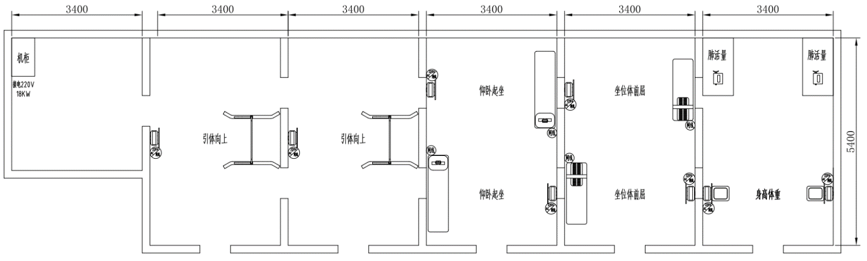
2.天赐庄校区公体楼1楼-东北门外侧(户外)，部署立定跳远2套，位置要求如下：
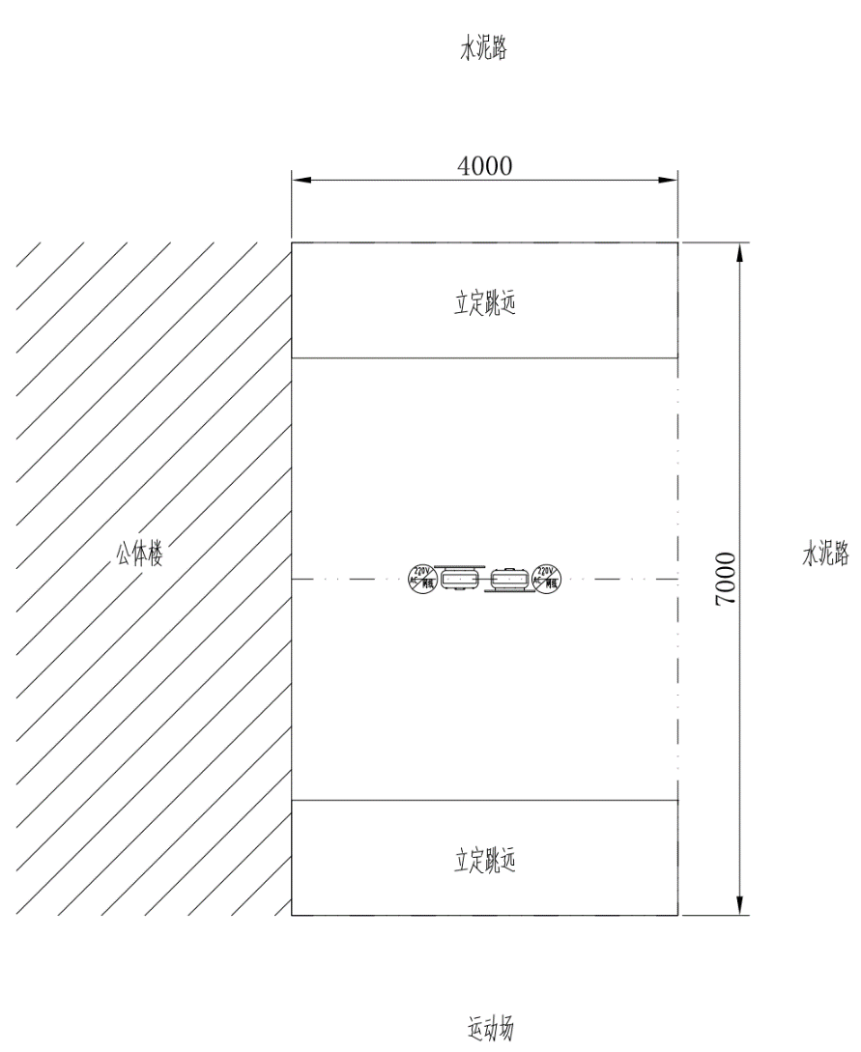
3.独墅湖校区体育馆，部署引体向上2套、仰卧起坐2套、坐位体前屈2套、肺活量2套、身高体重2套、立定跳远2套，位置要求如下：
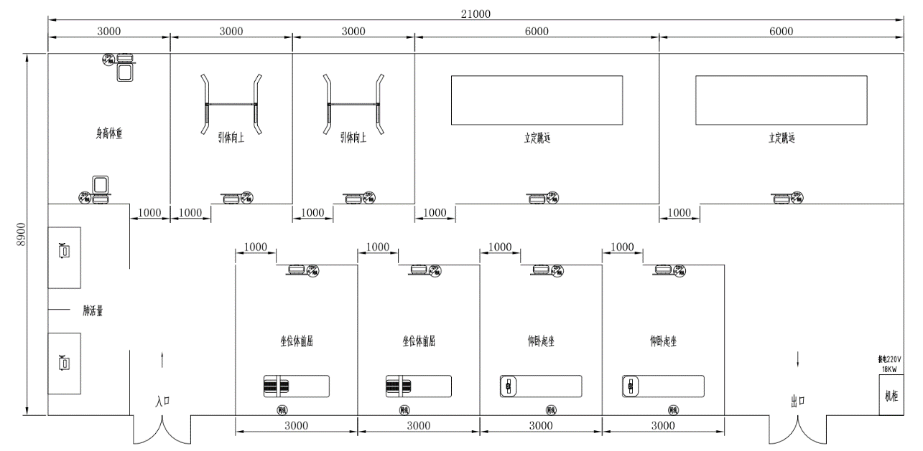
4.电源要求：需为提供的每套设备部署220V /AC 4A强电电源线缆、配套插座、包括为满足项目正常使用的电力布线相关的辅材。
5.网络要求：需为提供的每套设备部署1000M网线及网络接口，需使用六类及以上网络线缆、六类及以上水晶头，包括为满足项目正常使用的网络布线相关的辅材。
6.每个校区的体测室入场门口需设置签到机器，配备至少7寸触摸屏幕及人脸识别装置。
7.体测数据中心配套设备放置天赐庄校区公体楼2楼西南角房间及独墅湖校区体测室的东南角，体测所有数据全部在学校内网。
8.前置服务器：每个校区的体测数据中心配套放置1台前置服务器，两个校区共计2台。前置服务器用于临时存储学生的基础信息，体测信息及体测视频等。用于备份测试仪产生的数据，中转体测产生的数据并上传至校内服务器。同时在遇到学校断网时，不影响体测业务的进行。前置服务器为机架式的服务器，配有至少2T商用硬盘。
9.配备42U机柜：共计2台，每个校区各一台用于存放前置服务器及其它网络设备。
10.每个校区的体测室入场门口需安装一块展示大屏，展示大屏的参数需求见“（八）数据显示屏”的要求。
11.测试项目与项目间需使用隔段护栏进行区隔。项目预计需要高度不少于1.2米，铝合金或铁网状护栏，提供总长度不少于40米。护栏按照项目实际施工图纸所示区位和尺寸要求进行安装。天赐庄校区1楼立定跳远项目上方需装网兜，以防上方掉落杂物影响测试，安装尺寸视供应商现场勘察自行决定（情况说明见附件2）。
12.设备安装环境地板为专业运动地胶，不可使用瓷砖、水泥地、石头等坚硬物铺装地面。材质为PVC环保材质运动地胶、亚光磨砂、耐磨防水，厚度不少于0.25厘米，铺设面积200平米。
13.墙面及护栏根据所属项目可适当安装防撞条或软包。引体向上项目在每个单杠下放置至少宽1.5米、长1.5米、至少厚5厘米的海绵测试垫。
14.设备部署安装时应当考虑学生使用的安全距离，并在施工方案中说明各项目预留的安全距离。
注：需在投标文件中单独列出各项满足需求货物的详细清单及配置参数。
（十）苏大数字化校园接入要求
1.架构要求
系统对接学校统一身份认证系统。
1.1系统数据编码应符合“苏州大学数字化校园信息编码标准”。
1.2系统数据库对学校开放读写权限。
1.3依据学校数据管理相关办法，不同系统之间的数据交换通过苏州大学数据中台实现。
1.3.1根据实际需要，在数据中台中建设项目所需的专题库。
1.3.2提供系统相关数据资源目录，并提供数据资源目录对应视图、视图计算方式以及数据访问方式；配合学校进行数据资源目录系统建设、数据抽取、数据共享等工作。
1.4PC端访问入口从学校信息门户中进入，相关页面对接到门户平台中，整体UI风格一致。
1.5移动端访问入口从“云中苏大”APP和“你好苏大”微信公众号进入，相关移动应用对接到上述APP和微信平台中，整体UI风格一致。
1.6系统如有待办需求，需要接入学校统一的待办中心（含PC端、APP和微信）。
1.7系统如有办事流程，需要抽取到师生网上事务中心。
1.8系统如有推送消息需求，需要接入学校统一消息平台。
2.安全性要求
提供完善的安全体系，保证系统的信息安全、运行安全，必须通过学校安全审查系统检测并符合安全标准。包括但不限于以下安全措施：
2.1启用强口令策略，对账号密码等敏感信息加密传输。严格做好访问控制，关闭非必要服务端口，软件安装、端口开放最小化原则。
2.2内容检查。对所有上传的内容（含附件）进行合法性检查，杜绝危险文件上传，防止敏感数据的泄露。
2.3脚本过滤。对文本输入的内容，能够防止恶意脚本的功能，须提供脚本过滤功能，可根据用户需要有选择的进行脚本过滤。
2.4防注入攻击。系统开发时严格遵循开发规范，使得系统具备防sql注入式攻击功能。
2.5自动备份。提供自动备份机制，网站遭到攻击或崩溃时能确保完整恢复数据。
2.6安全审计。对管理员、用户的所有操作提供审计日志。审计日志不可删除，保留1年，超时的日志可转储。
2.7不使用已经停服或有计划停服的操作系统、数据库、中间件等。
2.8在维保期内，免费修复与应用环境相关的操作系统、数据库或中间件等产生的漏洞。
3.其他要求
本项目软件部署服务器（含视频存储）需采用学校虚拟主机，投标报价需包含三年服务器租用费。虚拟主机收费标准（根据苏大财【2015】14号）：
1.域名申请费100元，以后每年（自然年）收入域名使用费20元。二级单位网站域名不收费（参照学校公布的独立建制单位）；各部门，直属单位业务系统的域名不收费。
2. 标准配置的虚拟机收取资源使用费200元/台/年（自然年）。虚拟机服务的标准配置为：1个CPU，1G内存，20G硬盘。二级单位使用标准配置的虚拟机不收费。
3.虚拟机增加配置，每增加1个CPU、或1G内存、或20G硬盘收取资源使用费100元/年（自然年）。
（十一）其它要求
1.项目交付时间：合同签订后7个工作日内提交一套完整的覆盖所有体测项目的设备及AI体育教学考试一体化平台，整体项目需在合同签订60天内全部交付完成。
2.质保期：整体质保不少于1年。
3.供货清单中序号(一)至序号(七)的必须为同一品牌。
4.如需踏勘，请与技术联系人（喻老师，电话：13862047275）联系，并按学校要求提前履行进校报备审批手续。
5.付款方式
项目分为三次付清全款，具体付款如下：
第一次付款：2024年天赐庄校区所有设备安装调试、且验收合格后支付合同总金额的45%款项。
第二次付款：2025年独墅湖校区所有设备安装调试、且验收合格后付合同总金额的45%款项。
第三次付款：项目全部验收合格1年后，15个工作日内付合同总金额的10%尾款。
6. 政府采购政策
6.1中小企业
根据《政府采购促进中小企业发展管理办法》（财库〔2020〕46号）、《江苏省财政厅关于进一步加大政府采购支持中小企业力度的通知》（苏财购〔2022〕45号）的相关规定，如供应商认定本企业提供的货物、工程或服务符合上述文件规定情形，可以享受中小企业扶持政策的，则应根据《中小企业划型标准规定》（工信部联企业〔2011〕300号）提交《中小企业声明函》（详见招标附件）。
本采购标的对应的中小企业划分标准所属行业为： 工业 。
注：在货物类采购项目中，货物由中小企业制造，即货物由中小企业生产且使用该中小企业商号或者注册商标。其中，供应商提供的货物既有中小企业制造货物，也有大型企业制造货物的，不享受中小企业扶持政策。
6.2残疾人福利性单位
根据《关于促进残疾人就业政府采购政策的通知》（财库〔2017〕141号）的相关规定，在政府采购活动中残疾人福利性单位视同小型、微型企业，享受预留份额、评审中价格扣除等促进中小企业发展的政府采购政策，残疾人福利性单位属于小型、微型企业的，不重复享受政策。符合条件的残疾人福利性单位，应提交《残疾人福利性单位声明函》，并对声明的真实性负责，未提交则不享受相关政策。
6.3监狱企业
根据《关于政府采购支持监狱企业发展有关问题的通知》（财库〔2014〕68号）的相关规定在政府采购活动中，监狱企业视同小型、微型企业，享受预留份额、评审中价格扣除等促进中小企业发展的政府采购政策，监狱企业属于小型、微型企业的，不重复享受政策。监狱企业应当提供由省级以上监狱管理局、戒毒管理局（含新疆生产建设兵团）出具的属于监狱企业的证明文件。
6.4绿色采购
根据《关于调整优化节能产品、环境标志产品政府采购执行机制的通知》（财库〔2019〕9号）等相关文件的规定，对属于《节能产品政府采购品目清单》中强制采购范围内产品的，供应商须提供由国家确定的认证机构出具的、处于有效期之内的节能产品认证证书，上述品目清单可通过“中国政府采购网”（http://www.ccgp.gov.cn）查询,并在投标响应文件中提供由国家确定的认证机构出具的、处于有效期之内的节能产品认证证书复印件，否则视为未实质性响应。

